Лабораторна робота №8
Тема: Термічний аналіз у Solidworks Simulation.
Мета: Засвоїти основи термічного аналізу засобами Solidworks Simulation.
Висока температура може пошкодити електронні компоненти. У даній задачі аналізується теплопередача у збірці кристалу:
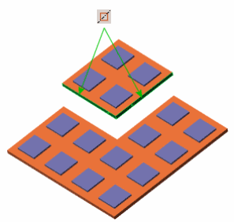
У даній лабораторній роботі необхідно:
- Створити термічне дослідження, що визначить подальший стан деталі.
- Вказати властивості матеріалу.
- Визначити залежні від температури властивості матеріалу.
- Визначити термічні навантаження і граничні умови.
- Переглянути та конкретизувати отримані результати температури.
- Створити епюри ізоліній температури.
- Створити дослідження перехідного термічного процесу.
- Використати «перемістити і вставити», щоб визначити властивості матеріалу і термічні навантаження.
- Визначити залежні від часу термічні завантаження шляхом завантаження наперед визначеної кривої часу.
- Побудувати графіки термічних результатів відносно часу.
Збірка виготовлена із прямокутної основи (керамічна порцеляна) з розмірами 40X40X1 мм, і 16-ти прямокутних кристалів з розмірами 6X6X0,5 мм.
Кожний кристал виділяє максимальну теплову потужність 0,2 Вт. Теплова потужність збільшується від нуля під час t = 0 і досягне максимального значення (0,2 Вт) через 60 секунд. Коефіцієнт теплопровідності кристала змінюється з температурою.
Тепло з основи розсіюється за допомогою конвекції. Коефіцієнт конвективної теплопередачі (коефіцієнт плівки) дорівнює 25 Вт/м2*С, а об'ємна (навколишнього середовища) температура дорівнює 300 С.
Внаслідок наявності двох площин симетрії, піддайте аналізу одну четверту моделі. Вся модель показана нижче.
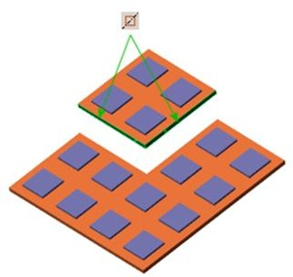

Створення термічного дослідження сталого стану
1. Створити згідно варіанту електронний компонент розмістити його на платі.
2. Виберіть Нове дослідження (Диспетчер команд Simulation).
3. У вікні PropertyManager (Менеджер властивостей), у поле Ім'я, уведіть Сталий стан.
4. У вікні Тип натисніть Термічний .
5. Натисніть кнопку .
Для перевірки типу термічного дослідження:
1. У дереві дослідження Simulation натисніть правою кнопкою миші значок дослідження й виберіть Властивості.
2. У діалоговому вікні на закладці Параметри, у списку Тип рішення перевірте, що обрано дослідження Сталий стан.
3. Натисніть на кнопку OK.
Призначення матеріалу основи
Основа виготовлена з керамічної порцеляни. Призначте цей матеріал основі з бібліотеки матеріалів SolidWorks.
Щоб призначити керамічну порцеляну основі:
1. У дереві дослідження Simulation натисніть правою кнопкою миші на Substrate-1 (Основа-1) у розділі Деталі й виберіть Застосувати/редагувати матеріал .
2. У діалоговому вікні розгорніть папки Матеріали SolidWorks, Інші неметали й виберіть Кераміка порцеляна.
3. Натисніть Застосувати.
4. Натисніть кнопку Закрити.

Призначення матеріалу кристала
Уведіть властивості матеріалу кристала вручну. Далі треба перелік властивостей матеріалу кристала:
Властивість | Значення (Одиниці виміру СИ)
Модуль пружності (EX) | 4,1e11 Н/м2
Коефіцієнт Пуассона (NUXY) | 0.3
Масова щільність (DENS) | 1250 кг/м3
Коефіцієнт теплопровідності (KX) | Залежить від температури (див. наступну таблицю)
Коефіцієнт теплового розширення (ALPX) | 1e-6 ДО-1
Питома теплоємність (C) | 670 Дж/(Кг·К)
Коефіцієнт теплопровідності (KX) кристалів залежить від температури. Залежність від температури теплопровідності матеріалу кристала задана наступними парами даних:
Температура (С) | ДО (Вт/м*С)
100 | 390
150 | 260
200 | 195
250 | 156
300 | 130
350 | 110
400 | 98
450 | 87
Щоб призначити властивості матеріалу кристалів:
1. У дереві Simulation виберіть чотири кристали.
2. Натисніть Застосувати матеріал (Simulation CommandManager).
3. У діалоговому вікні натисніть правою кнопкою миші на Матеріали користувача й виберіть Нова категорія.
4. Натисніть правою кнопкою миші на папку Нова категорія й виберіть Новий матеріал. Потім виберіть тільки що певний матеріал.
5. У вікні Властивості матеріалу:
a. Виберіть Лінійний пружний ізотропний у Тип моделі .
b. Виберіть СІ в меню Одиниці виміру.
c. Уведіть Матеріал кристалу в полі Ім'я.
6. У таблиці властивостей матеріалу натисніть всередині вікна Значення для кожної із властивостей матеріалу, показаних у першій таблиці вище (за винятком KX) і введіть його значення.
/Модуль пружності (EX) і Коефіцієнт Пуассона (NUXY) не потрібні для термічного аналізу. Вони будуть використатися надалі зв'язаному статичному дослідженні.
7. Щоб призначити залежний від температури коефіцієнт теплопровідності (KX), виконаєте наступні дії:
a. У поле Значення властивості Теплопровідність виберіть Температурно-залежне в меню.
b. На закладці Таблиці й криві ви беріть Теплопровідність в x від Темп. у поле Тип.
c. У вікні Дані таблиці встановіть Одиниці виміру на K (Кельвін) і Вт/(м*С), відповідно. Введіть пари даних температура-теплопровідність, як вони з'являються в другій таблиці вище. Щоб вставити новий ряд даних, двічі клацніть під стовпцем.
В області Попереднього перегляду відображається крива в міру уведення її даних. Щоб переглянути фактичну криву, виберіть Вигляд.
8. Натисніть OK.
Термічні навантаження й граничні умови
Застосуйте наступні термічні навантаження й граничні умови до збірки:
· Теплову потужність (об’єм теплоти) до чотирьох кристалів.
· Конвекцію граничні умови на лицеву поверхню основи і на поверхні, які зображено нижче.
Поверхні без будь-якої граничної умови, подібні до поверхонь симетрії , є термічно ізольовані.
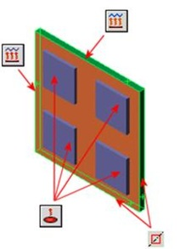

Застосування теплової потужності в кристалі
Застосуйте теплову потужність до об’єму кожного із чотирьох кристалів.
Щоб застосувати теплову потужність
1. Натисніть Термічні навантаження (диспетчер команд Simulation і виберіть Теплова потужність .
З'явиться Теплова потужність PropertyManager (Менеджера властивостей).
2. У графічній області клацніть для розкриття дерева конструювання FeatureManager.
3. Виберіть значки Chip<1>, Chip<2>, Chip<3> і Chip<4>.
Chip-1, Chip-2, Chip-3 і Chip-4 з'являться у вікні Грані, Крайки, Вершини, Компоненти для теплової потужності .
4. У вікні Теплова потужність виконаєте наступні дії:
a. Встановіть Одиниці виміру на СІ.
b. Встановіть Теплова потужність = 0,2.
5. Натисніть кнопку .
Застосування конвекції
Застосуйте конвекцію на нижню поверхню основи, Грань 1 і Грань 2.
Щоб застосувати конвекцію:
1. Натисніть Термічні навантаження (диспетчер команд Simulation) і виберіть Конвекція .
З'явиться вікно Конвекція Менеджера властивостей (PropertyManager).
2. У графічній області виберіть лицеву поверхню основи, Грань 1 і Грань 2, як показано на рисунку.
Грань<1>, Грань<2> і Грань<3> з'являться у вікні Грані для конвекції .
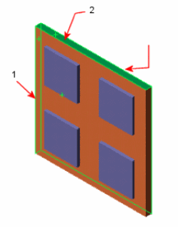
3. Встановіть Одиниці виміру на СИ.
4. Встановіть Коефіцієнт конвективної тепловіддачі = 25.
5. Встановіть температуру маси = 300.
6. Натисніть кнопку .
Програмне забезпечення застосовує конвекцію до трьох обраних граней і створює один значок у папці Термічні навантаження. Позначення конвекції з'являться також на трьох обраних поверхнях.

Створення сітки моделі й запуск дослідження
Щоб створити сітку моделі й запустити дослідження:
1. У дереві дослідження Simulation натисніть правою кнопкою миші значок Сітка і виберіть Створити сітку .
2. В PropertyManager (Менеджері властивостей) встановіть наступні параметри.
3. У розділі Параметри виберіть Запуск (рішення) аналізу.
4. Виберіть , щоб прийняти величини.
Перегляд термічних результатів
Розподіл температури є епюрою за замовчуванням для термічного аналізу.
Щоб переглянути розподіл температури:
1. У дереві дослідження Simulation, відкрийте папку Результати .
2. Двічі клацніть Термічне (-Температура-) для відображення епюри. Якщо епюра не існує, створіть вказану епюру.
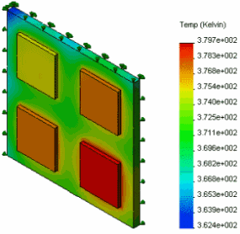
Як очікувалося, кут кристала є найхолоднішим, а найгарячіше місце знаходиться всередині кристала, внаслідок конвекції.
Використання інструмента Зонд
Використайте інструмент Зонд, щоб вивести список температур на конкретному місці розташування моделі.
Щоб вивести список температур в обраних місцях розташування:
1. При необхідності активізуйте Термічне (-Температура-) подвійним щигликом по його значку.
2. Клацніть кнопкою мишки на Інструменти епюри (Simulation CommandManager) і виберіть Зонд .
3. Виберіть вершини, показані на рисунку, починаючи з нижнього правого кута (місце розташування 1).
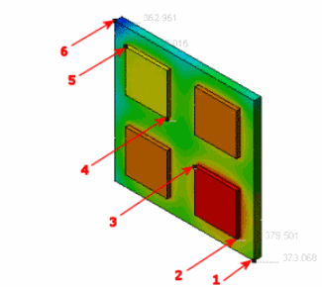
4. У вікні PropertyManager у папці Результати переглянете температури й X-, Y-, Z-координати обраних вершин у глобальній системі координат.
5. У списку Параметри звіту натисніть Епюра .
З'явиться діалогове вікно Результат зондування із графіком температур у Кельвінах на обраних вершинах щодо номерів вузлів на вершинах.
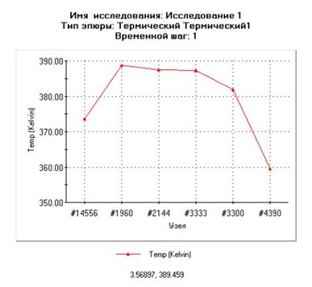
6. У діалоговому вікні Результат зондування натисніть Файл, Закрити.
7. Натисніть кнопку .
Створення епюри ізоліній температури
Епюри ізоліній температур являють собою епюри ізоліній поверхні заданого значення температури. Використовуючи епюри ізоліній, можна визначати області максимальної температури моделі.
Для одержання епюри ізоліній температур:
1. Натисніть правою кнопкою миші активну термічну епюру в дереві дослідження Simulation і виберіть Обмеження Iso .
2. У вікні PropertyManager (Менеджер властивостей), у розділі Iso 1 перетягнете повзунка Значення Iso у напрямку до правого кінця шкали.
3. У вікні групи Параметри виберіть Епюра тільки на изоповерхности.
4. Натисніть кнопку .
Відобразиться изоповерхность із заданою температурою.
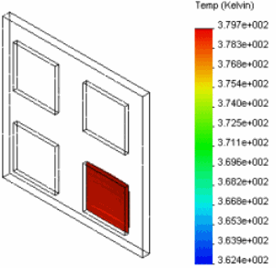

Перевірка теплового балансу
Використайте інструмент Зонд, щоб вивести список теплової енергії, що виходить із моделі. У сталому стані теплова енергія, що надходить у систему, повинна дорівнювати тепловій енергії, що виходить з неї. Повна теплова потужність, яка виділяється кристалами, дорівнює 0,8 Вт. Теплова енергія виходить із системи через поверхні при конвекції.
Щоб побудувати графік результуючого теплового потоку:
1. Натисніть правою кнопкою миші на папку Результати і виберіть Визначити термічну епюру .
З'явиться Термічна епюра PropertyManager (Менеджера властивостей).
2. У вікні PropertyManager у розділі Відобразити:
a. Встановіть Компонент на HFlux: Результуючий тепловий потік.
b. Встановіть Одиниці виміру на Вт/м^2.
3. Натисніть кнопку .
Епюра результуючого теплового потоку з'явиться в графічній області, а новий значок з'явиться в папці Результати .
Щоб вивести список теплової енергії, що виходить із системи шляхом конвекції:
1. У дереві дослідження Simulation натисніть правою кнопкою миші на Thermal (-Res heat flux-) і виберіть Зонд .
2. У вікні PropertyManager у розділі Параметри, виберіть Для обраних об'єктів.
3. Виберіть три грані на які ви задали конвекцію для Грані, кромки або вершини) у списку Результати.
4. Натисніть Обновити.
Загальний тепловий потік відобразиться в списку Зведення, приблизно -0,799 Вт. Дійсний результат приблизно на 0,1% нижче точного результату -0,8 Вт. Від’ємний результат означає, що теплова енергія виходить із системи.
5. Натисніть кнопку .
Створення дослідження перехідного термічного процесу
У цьому ж завданні ви знайдете час, необхідний для досягнення сталого стану.
Щоб створити дослідження перехідного термічного процесу:
1. Виберіть нове дослідження (Диспетчер команд Simulation).
2. У вікні PropertyManager (Менеджер властивостей), у поле Ім'я, введіть Перехідний процес.
3. У вікні Тип натисніть Термічний .
4. Натисніть кнопку .
Щоб визначити властивості дослідження перехідних процесів:
1. У дереві дослідження Simulation натисніть правою кнопкою миші значок дослідження Перехідний процес і виберіть Властивості.
З'явиться діалогове вікно Термічний.
2. У вікні Тип розв’язку виконаєте наступні дії:
a. Виберіть Перехідний процес.
b. Встановіть Загальний час = 900 сек.
c. Встановіть Тимчасовий час = 30 сек.
3. Натисніть кнопку OK.
Використання «перетягування й розташування»
для призначення матеріалів
Використайте «перетягнути й залишити», щоб скопіювати матеріали з дослідження Сталий стан у дослідження Перехідних процесів.
Щоб призначити матеріал, використовуючи «перетягнути й залишити»:
1. Перейдіть на закладку дослідження Сталий стан для відображення його в дереві моделювання дослідження (Simulation).
2. Перемістіть папку Деталі дослідження Сталий стан і залишіть її на закладці дослідження Перехідний процес.
Задавання початкової температури компонентам збірки
Призначте початкову температуру 300 К для всіх компонентів збірки.
Щоб призначити початкову температуру:
1. У дереві дослідження Simulation натисніть правою кнопкою миші на значок Термічні навантаження і виберіть Температура .
З'явиться Температура PropertyManager (Менеджера властивостей).
2. У вікні Тип виберіть Початкова температура.
3. Виберіть всі компоненти збірки, що з'явилися у дереві конструювання FeatureManager.
Обрані компоненти з'являться у вікні Грані, Кромки, Вершини, Компоненти для температури .
4. У вікні Температура, виберіть К (Кельвін), потім введіть 300 у поле значень.
5. Натисніть кнопку .
Програма призначає зазначені температури й створює значок у папці Термічні навантаження.
Перетягування й розташування термічних навантажень
Перетягування й розташування термічних навантажень і граничних умов зі Сталого стану у Перехідний процес виконується таким способом:
1. Перейдіть на закладку дослідження Сталий стан для відображення його в дереві моделювання дослідження (Simulation).
2. Перетягніть папку Термічні навантаження дослідження Сталий стан і залишіть її на закладці дослідження Перехідний процес.
Як згадано на початку даної задачі, теплова потужність є залежною від часу. Щоб включити цю тимчасову залежність, відредагуйте умову теплової потужності, як описано у наступній процедурі.
Визначення умови залежної від часу теплової потужності
Теплова потужність починається з нульового значення при t = 0 і досягне максимального значення 0,2 Вт через 60 секунд. Зміна в часі теплової потужності визначається файлом даних кривої (HeatPower_time_curve.cwcur) розташованому у <Examples_dir>\Thermal. Щоб включити цю залежність від часу, відредагуйте визначення умови теплової потужності.
Щоб додати функціональну криву:
1. Натисніть Simulation, Параметри.
2. На закладці Налаштування користувача виберіть Бібліотека за замовчуванням.
3. Виберіть Бібліотеки функцій кривих у Відобразити папки для.
4. Натисніть кнопку Додати й перейдіть у <Examples_dir>\Thermal.
5. Двічі натисніть OK.
Щоб відредагувати умова теплової потужності:
1. У дереві дослідження Simulation натисніть правою кнопкою миші на значок Теплова потужність-1 у папці Термічні навантаження і виберіть Редагувати визначення.
2. У вікні PropertyManager (Менеджера властивостей) у розділі Теплова потужність натисніть Використати криву часу , потім натисніть Редагувати.
3. У діалоговому вікні Крива часу натисніть Одержати криву.
4. У діалоговому вікні Відкрити виберіть HeatPower_time_curve.cwcur і клацніть Відкрити.
5. У діалоговому вікні Криві функцій натисніть Крива часу-1 у списку Крива часу.
Дані кривій з'являться у вікні Дані кривій. Щоб переглянути криву часу, виберіть Вигляд.
6. Двічі натисніть OK.
7. Натисніть для завершення визначення теплової потужності, що залежить від часу.
Запуск дослідження перехідних процесів
Перед запуском дослідження перехідних процесів потрібна сітка. Також необхідно мати сумісну сітку між двома зв'язаними компонентами.
Щоб визначити сумісну сітку для зв'язаних компонентів:
1. У дереві дослідження Simulation натисніть правою кнопкою миші на Component Contact-1 (-Bonded) і виберіть Редагувати визначення.
2. В PropertyManager у розділі Параметри виберіть Сумісна сітка.
3. Натисніть кнопку .
Щоб створити сітку моделі й виконати дослідження перехідних процесів:
1. У дереві дослідження Simulation натисніть правою кнопкою миші значок Сітка і виберіть Створити сітку .
2. В PropertyManager у розділі Параметри сітки скористайтеся параметром Стандартна сітка із Глобальним розміром 1.50 мм.
3. У розділі Параметри виберіть Запуск аналізу й натисніть .
Перегляд температури при різному часі обчислення
Аналіз перехідного процесу надає профілі температури в необхідні моменти часу обчислення.
Щоб переглянути температури на 30-й секунді:
1. У дереві дослідження Simulation відкрийте папку Результати .
2. Двічі клацніть Термічне (-Температура-) для відображення епюри. Якщо епюри не існує, то створіть її.
3. Натисніть правою кнопкою миші Термічне (-Температура-) і виберіть Редагувати визначення.
4. У вікні PropertyManager у розділі Відобразити виберіть Кельвін у меню Одиниці виміру .
5. У розділі Крок епюри встановіть на 1.
6. Натисніть кнопку .
Відобразиться профіль температур у Кельвінах (K) на 30-й секунді (перший часовий крок).
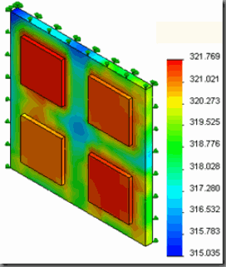
Щоб переглянути температури на 900-й секунді:
1. Натисніть стрілку вниз поруч із параметром Результати (Simulation CommandManager) і виберіть Термічна у розділі Нова епюра.
2. У вікні PropertyManager у розділі Відобразити виберіть Кельвін у меню Одиниці виміру .
3. У розділі Крок епюри встановіть на 30.
4. Натисніть кнопку .
Відобразиться профіль температур на 900-й секунді (останній часовий крок).
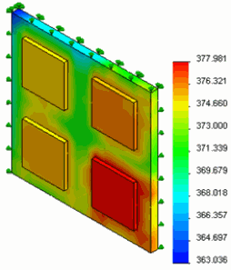
Профіль температур на 900-й секунді близька (відмінність на 0.4%) до рішення сталого стану, отриманому в першій частині цієї лабораторної роботи. Щоб одержати точні результати, збільшіть щільність сітки для використання розміру сітки за замовчуванням. Груба сітка спеціально використається в даному прикладі для зменшення тривалості аналізу.

Перегляд зміни температури від часу
Використайте інструмент Зонд, щоб побудувати криву температура-час (графік перехідного процесу) у бажаному місці розташування моделі в такий спосіб:
1. У дереві дослідження Simulation активізуйте Thermal1 (-Температура-) подвійним натисканням на його значку.
2. Клацніть кнопкою мишки на Інструменти епюри (Simulation CommandManager) і виберіть Зонд .
3. Виберіть показану вершину.
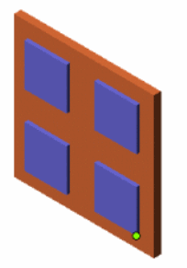
4. У вікні PropertyManager у розділі Параметри звіту, натисніть .
На графіку показана температура (вісь y) обраної вершини щодо номера тимчасового кроку (вісь x).
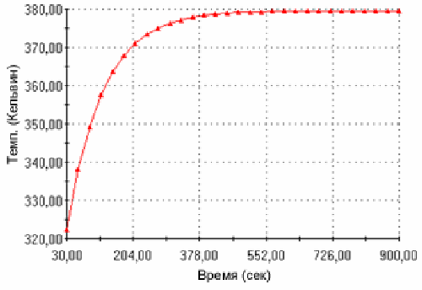
На цьому графіку видно, що умова сталого стану досягається приблизно через 600 секунд (відповідає 20-му тимчасовому кроку).
5. Закрийте вікно графіка, натискаючи Файл, Закрити.
Завдання. Згідно варіанту завдання створити електронний компонент і розмістити його на платі, задавши відповідний матеріал та провести його термічний аналіз. Зробити звіт, включивши процес побудови, початкові та граничні умови і результати моделювання.

№ | Електронний компонент | Матеріал
1 | 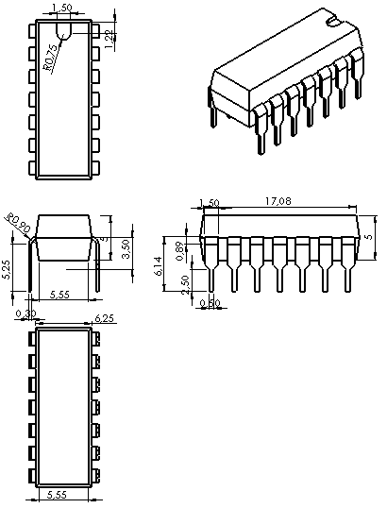  Мікросхема  14 контактів | Кристал
  Властивість | Значення (Одиниці виміру СИ)
  Модуль пружності (EX) | 4,1e11 Н/м2
  Коефіцієнт Пуассона (NUXY) | 0.3
  Масова щільність (DENS) | 1250 кг/м3
  Коефіцієнт теплопровідності (KX) | Залежить від температури
  Коефіцієнт теплового розширення (ALPX) | 1e-6 ДО-1
  Питома теплоємність (C) | 670 Дж/(Кг·К)
2 | 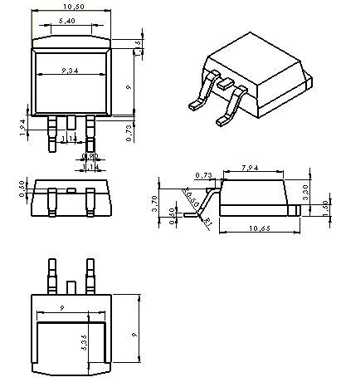  Напівпровідник | Кристал
  Властивість | Значення (Одиниці виміру СИ)
  Модуль пружності (EX) | 4,1e11 Н/м2
  Коефіцієнт Пуассона (NUXY) | 0.3
  Масова щільність (DENS) | 1250 кг/м3
  Коефіцієнт теплопровідності (KX) | Залежить від температури
  Коефіцієнт теплового розширення (ALPX) | 1e-6 ДО-1
  Питома теплоємність (C) | 670 Дж/(Кг·К)
3 | 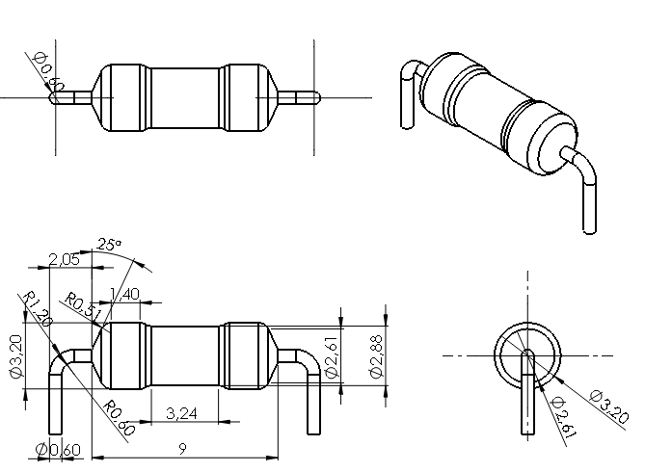  Резистор | Графіт:  Властивість Значення  Масова 1,5-2,25г/см3  щільність  Питомий  електричний 0,42 Ом*мм2/м  опір  Теплопровід 3,55Вт*град/см  ність  Коефіцієнт  теплопровід 0,041  ності  Температура 3845-3890 С  Плавлення  Коефіцієнт  Пуасонна 0,20-0,27
4 | 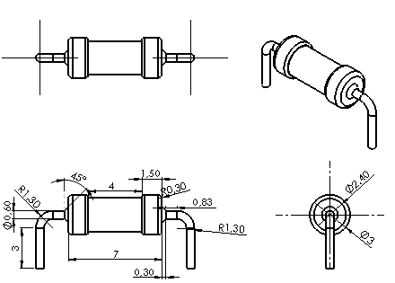  Резистор | Графіт:  Властивість Значення  Масова 1,5-2,25г/см3  щільність  Питомий  електричний 0,42 Ом*мм2/м  опір  Теплопровід 3,55Вт*град/см  ність  Коефіцієнт  теплопровід 0,041  ності  Температура 3845-3890 С  Плавлення  Коефіцієнт  Пуасонна 0,20-0,27
5 | 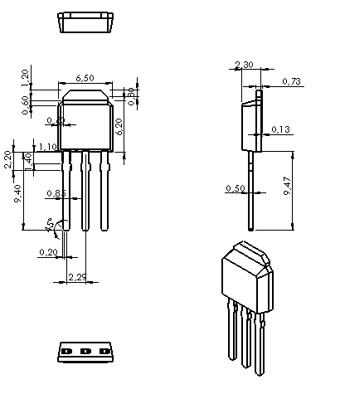  Напівпровідник | Кристал
  Властивість | Значення (Одиниці виміру СИ)
  Модуль пружності (EX) | 4,1e11 Н/м2
  Коефіцієнт Пуассона (NUXY) | 0.3
  Масова щільність (DENS) | 1250 кг/м3
  Коефіцієнт теплопровідності (KX) | Залежить від температури
  Коефіцієнт теплового розширення (ALPX) | 1e-6 ДО-1
  Питома теплоємність (C) | 670 Дж/(Кг·К)
6 | 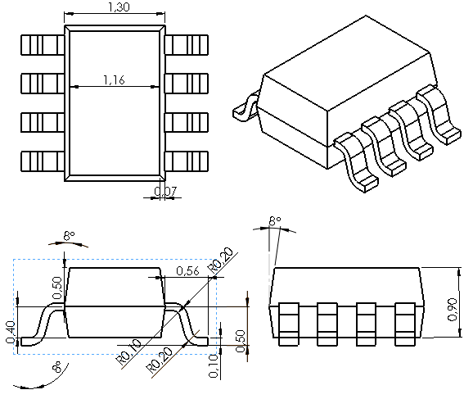  Напівпровідник | Кристал
  Властивість | Значення (Одиниці виміру СИ)
  Модуль пружності (EX) | 4,1e11 Н/м2
  Коефіцієнт Пуассона (NUXY) | 0.3
  Масова щільність (DENS) | 1250 кг/м3
  Коефіцієнт теплопровідності (KX) | Залежить від температури
  Коефіцієнт теплового розширення (ALPX) | 1e-6 ДО-1
  Питома теплоємність (C) | 670 Дж/(Кг·К)
7 | 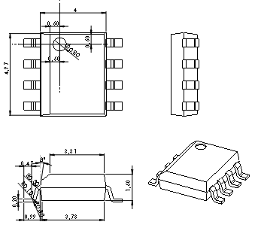  Мікросхема | Кристал
  Властивість | Значення (Одиниці виміру СИ)
  Модуль пружності (EX) | 4,1e11 Н/м2
  Коефіцієнт Пуассона (NUXY) | 0.3
  Масова щільність (DENS) | 1250 кг/м3
  Коефіцієнт теплопровідності (KX) | Залежить від температури
  Коефіцієнт теплового розширення (ALPX) | 1e-6 ДО-1
  Питома теплоємність (C) | 670 Дж/(Кг·К)
8 | 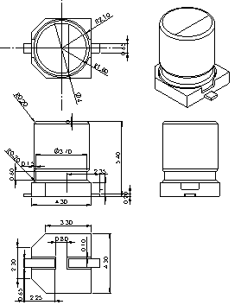  Конденсатор | Алюміній:  Властивість Значення  Масова 2357 кг/м³  щільність  Питомий  електричний 0,42 Ом*мм2/м  опір  Теплопровід 236 Вт*град/м  ність  Коефіцієнт  теплопровід 2,37  ності  Температура 933 С  Плавлення  Коефіцієнт  Пуасонна 0,34
9 | 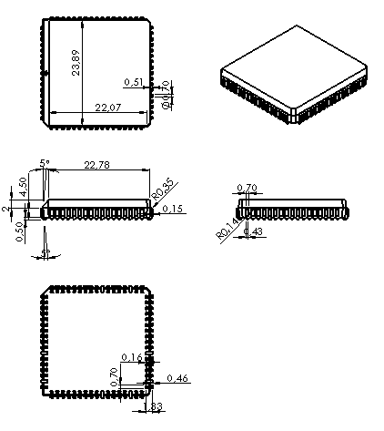 | Кристал
  Властивість | Значення (Одиниці виміру СИ)
  Модуль пружності (EX) | 4,1e11 Н/м2
  Коефіцієнт Пуассона (NUXY) | 0.3
  Масова щільність (DENS) | 1250 кг/м3
  Коефіцієнт теплопровідності (KX) | Залежить від температури
  Коефіцієнт теплового розширення (ALPX) | 1e-6 ДО-1
  Питома теплоємність (C) | 670 Дж/(Кг·К)
10 | Мікросхема  14 контактів | Кристал
  Властивість | Значення (Одиниці виміру СИ)
  Модуль пружності (EX) | 4,1e11 Н/м2
  Коефіцієнт Пуассона (NUXY) | 0.3
  Масова щільність (DENS) | 1250 кг/м3
  Коефіцієнт теплопровідності (KX) | Залежить від температури
  Коефіцієнт теплового розширення (ALPX) | 1e-6 ДО-1
  Питома теплоємність (C) | 670 Дж/(Кг·К)

